BRALNI LISTI 

COF KROF FIGA FAZAN FILIP FRAČA FRIZURA ŽIRAFA FEFERON TELEFON ŽAFRAN AFRIKA FRIZER FIŽOL FOTOGRAF FILM FANT

ŽAFRAN SPADA MED ZNANILCE POMLADI. RASTE NA TRAVNIKU. CVET JE VIJOLIČNE BARVE. OB CVETU SO OZKI ZELENI LISTI. V ZEMLJI IMA GOMOLJ.

A B C Č D E F G H I J K L M N O P R S Š T U V

FIGA HIŠA  HOBOTNICA HLEV | FAJFA  FAGOT FOTOGRAF FLUMASTER | FLORIJAN  FLORA  HALJA  OREH | NOHTI FIKUS KRUH FILM | HREN PRAH  KROF  FANT
FEBRUAR JE NAJKRAJŠI MESEC.

FLORA JE SKUHALA OKUSNO JUHO.

FRANCE GRADI NOVO HIŠO.

FILIP IMA RAD FIGE.

HRUŠKE IMAJO VELIKO VITAMINOV.

POLH SE JE SKRIL V HLEVU.

MOJ DEDEK KADI FAJFO.

MIHA IN ALEN GLEDATA FILM.

MAMA JE KUPILA AJDOV KRUH Z OREHI.

GRETA JE FOTOGRAFIRALA HELENO.

PES FLOKI JE VČASIH HUD.

V STARI HIŠI JE POLNO PRAHU.

BRALNI LIST F

FA FI FE FIFI FANI FANT FEN NAFTA FILM
FANT IMA .
FIFI NIMA FENA.
FANI IMA FILM.
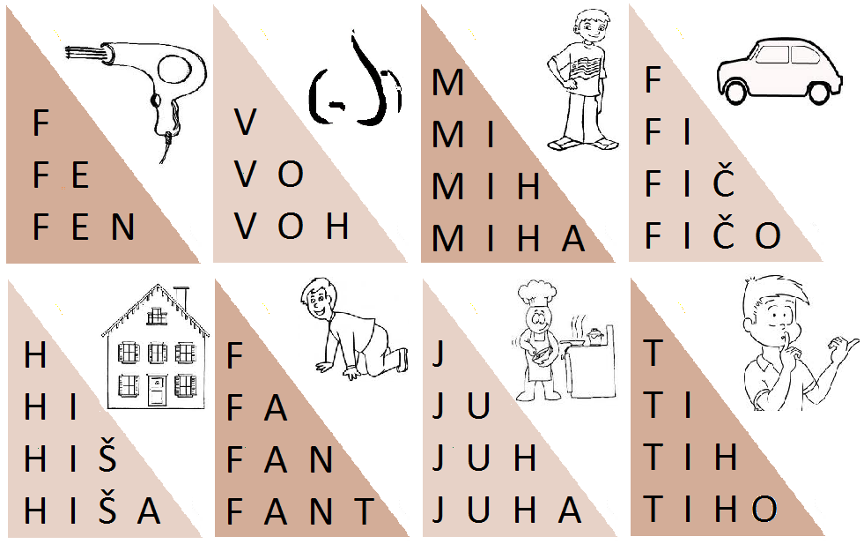

F

FRANC STRELJA S FRAČO.

FANI PEČE KROFE.

FRENK SE IGRA S PSOM FLOKIJEM.

NIKA TELEFONIRA.
NA SEMAFORJU GORI ZELENA LUČ.

FRIC RAD KUHA FIŽOL.

VAJA DELA MOJSTRA
NC JA NK PS ST OV EL AV AI MN BE FA GU HI LM
PIS FRA KNJI LJA FLO JEM FOR GRE SLA GOR HAJ KON HLA LEV VAL NIL TAL KLET MLIN KAV NOJ MLA VAN

FRANC FIGA FRIC FANI BANANA PAK GROZD GRAD ŠOPEK BABICA PLES MIHA CESTA FAJFA PRAH FOTOGRAF KRUH FILM NOHTI

NA VODI JE LED.

NA BLEDU JE VELIKO LABODOV.
POMARANČA JE SLADKA.
OTROCI IMAJO RADI PRAVLJICE.
ŠIME JE SIMONI PRINESEL LEP ŠOPEK.
PEŠEC PREČKA CESTO.
MAMA JE KUPILA AJDOV KRUH Z OREHI.
FANI PEČE KROFE.
NIKA TELEFONIRA.
MOJE HLAČE IMAJO GUMBE.
DRAGO GRABI LISTJE.
NA NOGAH IMAM NOGAVICI. STANUJEM V HIŠI.




HIŠA KOLO MUHA ŽABA

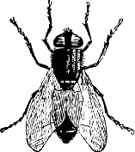


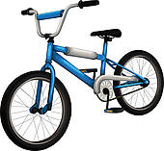

KOZA LOPATA ROŽA

V SOBI JE MIZA.
NA MIZI JE VAZA.

NA MIZI NI SLIKE.
ZA MIZO JE MIHA.

PIŠE NALOGO.


MAMA BERE KNJIGO.
MIJA BERE KNJIGO.
ATI BERE KNJIGO.
LUKA NOČE BRATI KNJIGE.

NA VRTU JE ROŽA.
JE LEPA.
JE BELA.
LEPO DIŠI.
PRIDE ČEBELA.
PIJE MED.

8.

IVO TINA MATEJ
ROK MAJA JAN EVA
IVA ANA EMA
META TINE

MIHA NOSI TORBO.
HODI PO CESTI.
GRE V ŠOLO.
TAM GA ČAKA JURE.
STA PRIJATELJA.




NA ROŽI JE .

META SE RADA .

NA HIŠI JE .

ZA ZAVESO SE SKRIVA .
ZALA JE DOBILA VELIKO .
TO JE KUŽA LUŽA.
RAD PIJE VODO.
LOVI ŽOGO.
TEČE PO TRAVI.

ENA BESEDA SE PONOVI. PREBERI IN UGOTOVI KATERA.
KROF ŠKOF KROF
KROG ŠKOT MOST
GROF KROF GOLF

OFICIR FRFRA AFRIČAN
AFRIKA FRFRA FRFRA
FRFRA FINSKA FALOT

FIŽOL FAZAN FRAČA
FIŽOL FIGA FIŽOL
FANT FANTEK FIŽOL
FIŽOL FRANCI FOČA

FILIP IMA ZELO RAD PUST.
NA PUST PEČEMO KROFE.
KROFE POLNEMO Z MARMELADO.
FILIP IMA ZELO RAD KROFE.
FILIPOVA MAMA PEČE ZELO DOBRE KROFE.



UČENCI SO IMELI V UČILNICI ČAROBNI STOL. KO SO SEDLI NANJ, SO PRIPOVEDOVALI ZELO ZANIMIVE PRAVLJICE. TEH JE BILA VESELA TUDI UČITELJICA FANI.


MARJETICA RASTE NA TRAVNIKU. V ZEMLJI IMA KORENIKO S KORENINICAMI. MANJŠI ZELENI LISTI RASTEJO TIK NAD ZEMLJO. NJENO ZELENO OKROGLO STEBELCE JE KRATKO. NA VRHU STEBELCA JE SVET, KI GA SESTAVLJA VELIKO CVETNIH LISTOV. CVETNI LISTI SO BELE BARVE, NA KONCU PA SO RDEČKASTI. CVETOVI MARJETICE SO OB SONČNEM VREMENU ODPRTI. PONOČI IN OB SLABEM VREMENU SE CVETOVI ZAPREJO.



FILIP JE FOTOGRAF. RAD FOTOGRAFIRA ŽIVALI. VSAKO POMLAD OBIŠČE ŽIVALSKI VRT. OPAZUJE ŽIVALI KAKO SE IGRAJO, SPREHAJAJO IN PREHRANJUJEJO. NAJRAJE IMA DOLGOVRATE ŽIRAFE. ŽIRAFE SO
VISOKE ŽIVALI, KI ŽIVIJO V AFRIKI. IMAJO DOLGE NOGE IN ŠE DALJŠI VRAT.
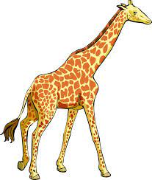

ODGOVORI NA VPRAŠANJA.
- KAJ JE FILIP?
- KAJ FILIP RAD DELA?
- KAM FILIP ODIDE VSAKO POMLAD?
- KAJ FILIP DELA V ŽIVALSKEM VRTU?
- KOGA IMA FILIP V ŽIVALSKEM VRTU NAJRAJE?
- KJE ŽIVIJO ŽIRAFE?
- KAKŠNE SO ŽIRAFE?

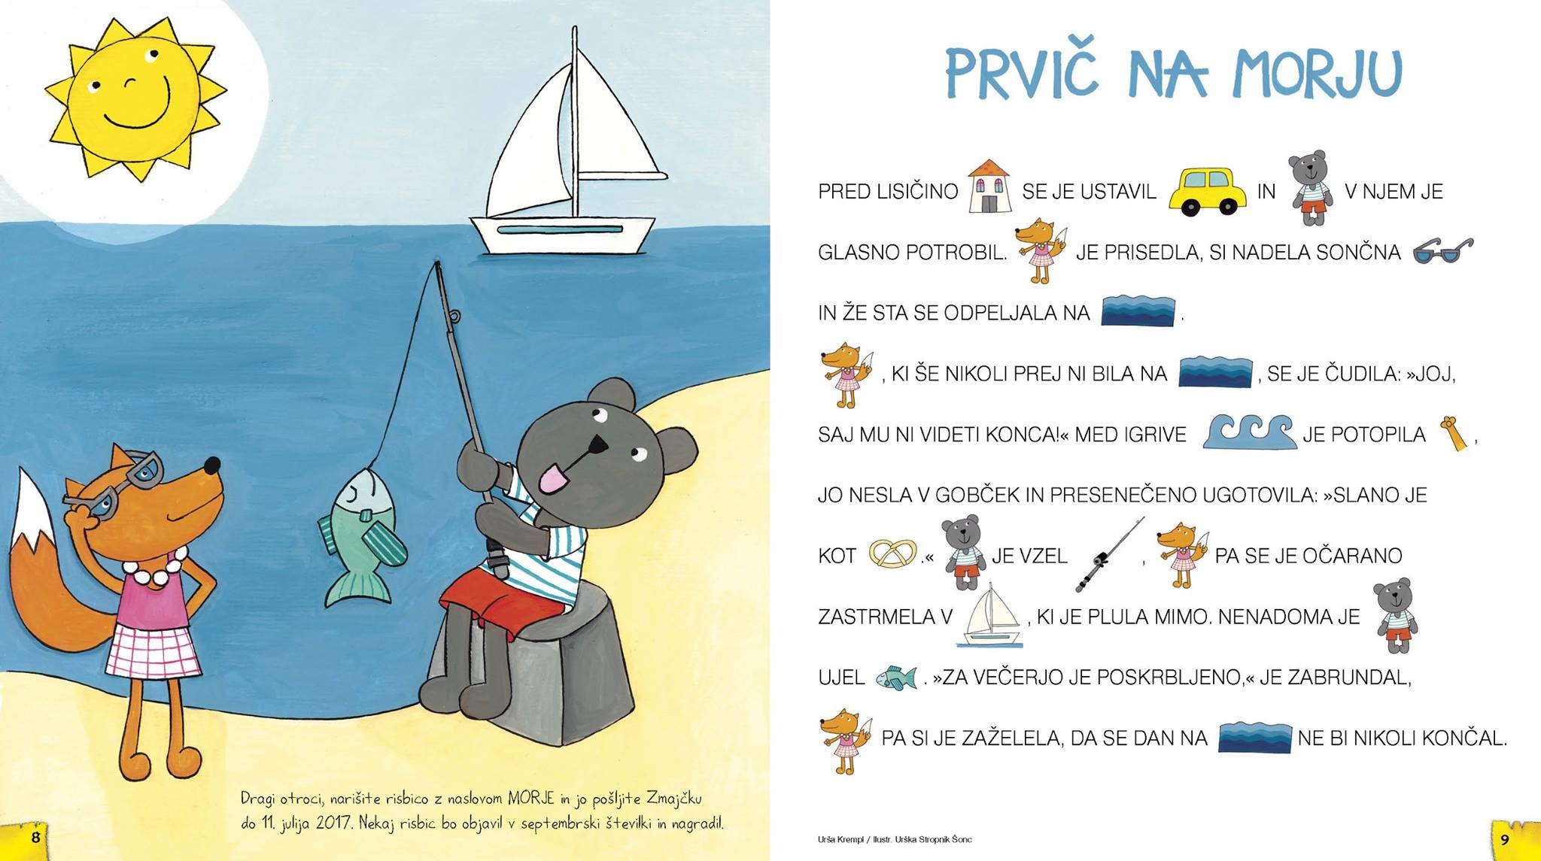

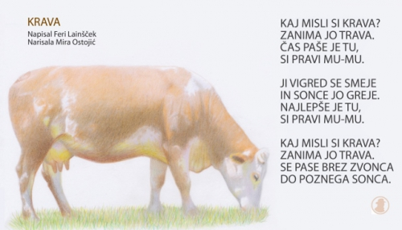

PRAVLJICA O ČRKI F
V TOVARNI STA SE MED MNOGIMI DRUGIMI RODILI TUDI SESTRICI SMETIŠNICA IN ŠČETKA. BILI STA ENAKE BARVE, A TO JE BILA TUDI VSA PODOBNOST MED NJIMA. SMETIŠNICA JE BILA ZELO ZAPRTA VASE, ŠČETKA PA ZVEDAVA IN ZMERAJ V SREDIŠČU DOGAJANJA.
OB SREDAH SO ŠČETKE IN SMETIŠNICE, LEPO ZLOŽENE V KARTONASTE ŠKATLE, RAZVAŽALI PO TRGOVINAH. NAŠI DVE STA PRIŠLI V VELEBLAGOVNICO SREDI MESTA. SMETIŠNICA SE JE SAMO ŠE BOLJ POTUHNILA SAMA VASE, ŠČETKA PA SE JE TU POČUTILA KOT RIBA V VODI. NAJRAJE SE JE DRUŽILA Z DRAGIMI SREBRNIMI POSODAMI, V KATERIH SE JE LAHKO OGLEDOVALA KOT V OGLEDALU, S PLASTIKO PA NI HOTELA IMETI OPRAVITI. VSAKE TOLIKO ČASA JE KATERA OD NJENIH PRIJATELJIC ODŠLA V NAKUPOVALNI KOŠARICI KAKŠNE FINE GOSPE. ŠČETKA SE JE NESTRPNO OZIRALA, KDAJ BO TUDI NJO VZELA KAKŠNA GOSPA, IN PRAV TO SE JI JE KMALU ZGODILO. UH, KAKO ZADOVOLJNO JE GLEDALA IZ NAKUPOVALNEGA VOZIČKA. NO, JA, SEVEDA JE GOSPA VZELA TUDI NJENO MIRNO SESTRICO SMETIŠNICO, PA KAJ.
KO JU JE DOMA GOSPA ZLOŽILA IZ VREČKE, JE ŠČETKA NAJPREJ ZAGLEDALA OGROMNA BLEŠČEČA OKNA, OBLEČENA V BOGATE ČIPKASTE ZAVESE. JOJ, NAJRAJE BI BILA TAM NA OKENSKI POLICI. ČEZ DAN BI OPAZOVALA, KAJ SE DOGAJA ZUNAJ, PONOČI PA BI SE LAHKO GLEDALA V ZATEMNJENEM STEKLU. A GOSPA JE ŠČETKO IN SMETIŠNICO ZAPRLA V NAJBOLJ ČRNO IN NAJBOLJ SMRDEČO LUKNJO. O GROZA, JE VZKLIKNILA ŠČETKA, KAJ SE VENDAR DOGAJA! SMETIŠNICA PA JE LE MIRNO ZADREMALA, NIKOLI JI NI BILO POSEBNO MAR, KJE JE. ŠČETKA JE VSO NOČ PREJOKALA, NASLEDNJE JUTRO PA SO JO POGRABILE VLAŽNE ROKE IN Z NJENIMI KRASNIMI LASMI, Z NJENIMI BLEŠČEČE ČRNIMI ŠČETINAMI POMETLE NEKAJ UMAZANEGA IN MASTNEGA V SESTRO SMETIŠNICO. VES DAN SO POMETALI Z NJO, SAJ JE BILA SOBOTA, DAN, KO IMAJO GOSPODINJE GENERALNO ČIŠČENJE. IN TO GROZNO RAVNANJE SE JE IZ DNEVA V DAN NADALJEVALO, IN NJENE LEPE ŠČETINE SO POSTAJALE ČEDALJE BOLJ MASTNE, PRAŠNE IN UMAZANE. OD PREJŠNJE FINE DAME ŠČETKE NI OSTALO SKORAJ NIČ. OBUPANA ŠČETKA JE NEKE NOČI SPLEZALA IZ KOTA ZA SMETI DO OKNA. POGLEDALA SE JE V TEMNO STEKLO IN SKORAJ BI JO KAP. TAKO NE BO ŠLO VEČ, SE JE ODLOČILA. POPROSILA JE ŠKARJE, DA JI ODSTRIŽEJO NAJMASTNEJŠE LASE. ZJUTRAJ JO JE GOSPODINJA NAŠLA NA OKENSKI POLICI. KO JO JE DVIGNILA, SO JI ODSTRIŽENE ŠČETINE ODPADLE. "OH, TALE ŠČETKA SE JE PA HITRO IZRABILA," JE REKEL GLAS, ROKE SO JO PRIJELE IN PONESLE V NJEN KOT, A NE K SESTRICI SMETIŠNICI, TEMVEČ NARAVNOST V KOŠ S SMETMI. SESTRICA JI JE SKOZI STENO KOŠA ZAŠEPETALA, DA PO DEŽJU ZMERAJ POSIJE SONCE IN DA JI ŽELI VSO SREČO. NASLEDNJI DAN SO SMETI VRGLI NA SMETIŠČE, ŠČETKA SE JE POBRALA, SE PODRGNILA OB ŽELEZNO OGRAJO, DA SI STEPE PRAH IZ LAS, IN ODŠLA. ZASLIŠALA JE JOKANJE IN ZAGLEDALA CVETLICO, KI JE BILA ČISTO OBJOKANA. TA JI JE MED HLIPANJEM POVEDALA, DA JE NIKOLI NE OBIŠČE NOBEN METULJ, KER NIMA DOVOLJ ŽIVIH BARV. NO, PRI TEM SE PA ŽE DA POMAGATI, JI JE ZATRDILA ŠČETKA IN JO TAKO UMETELNO NALIČILA, DA JE IMELA ROŽA KMALU CELE TRUME OBOŽEVALCEV. TAKO JE ŠČETKA NAŠLA SVOJ POKLIC. POSTALA JE MODNA SVETOVALKA IN FRIZERKA: ČESALA JE PTIČKE IN JIM SVETOVALA, KAKO NAJ SI TISTO LETO POBARVAJO PERJE, GLADILA KAMNOM NJIHOVE PLEŠE, DA SO SE BLEŠČALI LEPŠE KOT PO DEŽJU. POSTALA JE SLAVNA.
V DEŽELI ČRK, BESED IN KNJIG SO SE PRIPRAVLJALI NA POROKO. ČRKE SO IZVEDELE ZA FRIZERKO IN MODNO SVETOVALKO, NEKDANJO ŠČETKO. POPROSILE SO JO, NAJ JIM POMAGA. LAHKO MI VERJAMETE, DA JE BILA TA POROKA ZARES NEKAJ POSEBNEGA.
NAŠA ŠČETKA PA JE OSTALA V DEŽELI ČRK, BESED IN KNJIG IN TAM ODPRLA SVOJ LEPOTNI SALON. POSTALA JE ČRKA F, KI JI JE S SVOJO PRIČESKO NAJBOLJ PODOBNA. IN ČRKE, BESEDE IN KNJIGE SO, ODKAR JE PRI NJIH, UREJENE PO ZADNJI MODI.



